«Как сохранить зубы ребёнка»
Детское поликлиническое отделение №12 СПб ГБУЗ ГП №37

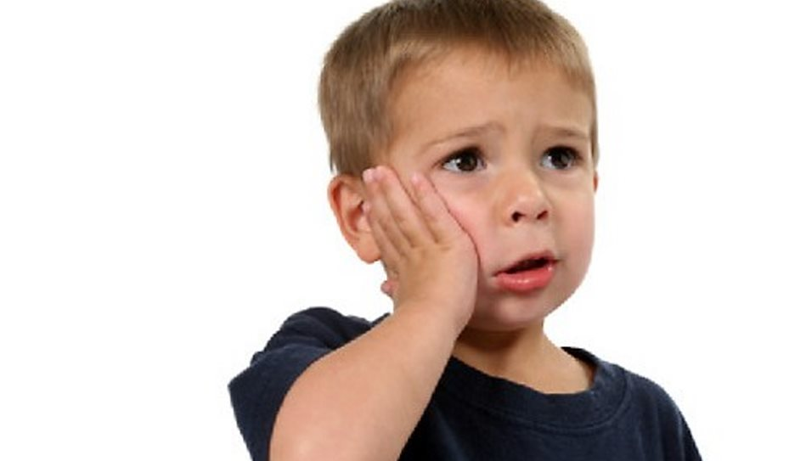В первую очередь, правильный уход за зубами ребёнка – это, конечно же, забота взрослых.
Кариес зубов – самое распространенное заболевание современного человека, им страдает больше 90 % населения планеты. Кариес является хроническим очагом инфекции, что повышает риск развития гайморита, отита, гастрита и появления неприятного запаха изо рта.
Что разрушает зубную эмаль?
Сахар. При попадании сахара в рот бактерии буквально через минуту начинают усиленно вырабатывать кислоту, которая губительно действует на зубную эмаль. Если приемы сладкой пищи не частые, то слюна обезвреживает действие бактерий и защищает зубы, ну а если же сладости периодически поступают на протяжении всего дня, то организм не успевает вырабатывать достаточное количество слюны, и это повышает риск развития кариеса.
Совет. 1. Нельзя бесконтрольно и в перерывах между основным приёмом пищи давать ребёнку сладкое, в том числе сладкие газированные напитки и компоты! После каждого приема пищи лучше предлагайте ему фрукты.

2. Желательно ограничение сахара детям до 3 лет. Детям, у которых уже есть кариозные зубы, тем более множественное поражение, ограничение сладкого необходимо до 15 лет. Для зубов полезнее заменить конфеты на мармелад, пастилу, сладкие фрукты, зефир, мед и горький шоколад.

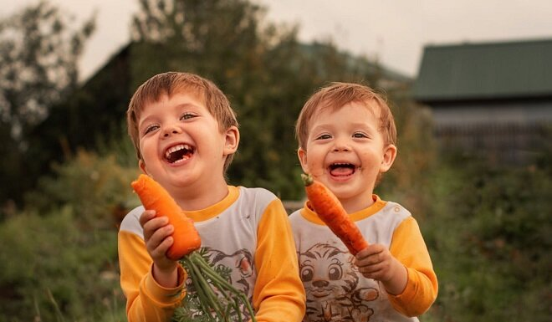Какие продукты укрепляют зубы?
Чтобы зубы были крепкими, включайте в рацион малыша продукты, богатые кальцием, фосфором, магнием, цинком, марганцем и медью. Кальций содержится в молоке и молочных продуктах (особенно Фосфор входит в состав практически всех морепродуктов, много его в рыбе (больше в морской). Богаты кальцием и фосфором одновременно белокочанная капуста, тыква и крыжовник. В сыре большое количество магния. Цинк содержится в мясе и рыбе. Чемпионы по содержанию марганца – овес, пшеница, рожь, лук и малина. Меди больше всего в плавленом сыре, бобовых культурах, свекле, лимоне и черной смородине. Необходимым для зубов микроэлементом является фтор. Основным его источником служит фторированная соль, которую надо использовать при приготовлении пищи. Для укрепления зубов нужны продукты, которые содержат кальций – это молочные и кисломолочные продукты, твердые сыры и творог. Давайте ребёнку бобы, капусту брокколи, зеленые листовые овощи и рыбу (более богатой минералами считается морская рыба). Витамин D малыш может получить не только от солнышка, но и из продуктов животного происхождения – это морская рыба (тунец, сельдь, лосось, макрель, скумбрия), яичные желтки, сыры и сливочное масло. Клетчатка сырых овощей и фруктов способствует очищению зубов от налета, увеличивает количество слюны, которая обезвреживает бактерии в полости рта. Для зубов оптимальным вариантом считаются морковь, яблоки, груши, сельдерей и айва.
Что делать, если нет возможности почистить зубы?

Чтобы предотвратить разрушение зубов, необходимо чистить их зубной пастой дважды в день и соблюдать ряд несложных рекомендаций по уходу за зубами. В список вредных продуктов для зубов попали и очень полезные – это фрукты, сухофрукты и т. д. Но не стоит их исключать из рациона ребенка. Нужно просто каждое утро и вечер чистить зубы зубной пастой и пользоваться простыми советами по уходу за зубами.

Совет. 1. Сразу же после приема сладкого или кислого можно прополоскать рот водой, а лучше специальными ополаскивателями или раствором хлоргексидина. Почистить зубы зубной щеткой с пастой было бы оптимальным через 30 минут.
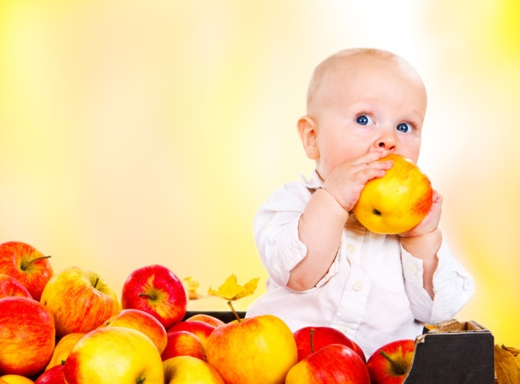2. Также разрешайте ребёнку пользоваться жевательной резинкой без содержания сахара. Она не только очищает поверхность зубов, но и достает частички пищи из труднодоступных мест и увеличивает количество слюны. Жевать жевательные резинки рекомендуется максимум 5 – 7 минут и не чаще 1 – 2 раз в день.
3. Можно удалять частички пищи зубной нитью, зубочистки не годятся для гигиены рта детей, т.к. неумелое их использование способно травмировать зубы и десны.
4. Приучите своего ребенка с раннего детства после еды съедать кусок сырого яблока, моркови, огурца, можно редиса.

У современного человека гораздо больше проблем с зубами из-за того, что употребляемая пища стала слишком мягкой, такую пищу можно глотать, практически не жуя. Между тем пережевывать каждый пищевой комок нужно, выполняя 40 жевательных движений, и лишь потом глотать. Процесс более активного жевания пищи способствует утолщению кости, благодаря которой крепче держится зуб, облегчается работа желудка и кишечника.

Желаем Вам, чтобы зубы Вашего ребенка требовали только профилактики, а не лечения !

